Chapitre 1
Des cartes pour comprendre le monde
Thème 1
Des clés pour comprendre le monde

Introduction

Questionnement autour de la carte : Qu’est-ce qu’une carte ? Quelle est son utilité ? Est-ce un document objectif ?

Une carte est une représentation du globe terrestre schématisé sur une surface plane. C’est une projection qui déforme le tracé, la dimension comme la position des continents.
Elle permet de localiser, de nommer les grands repères du monde comme les réalisations humaines (Etats, villes…).
Elle permet aussi d’analyser des phénomènes géographiques divers et variés (ex : pauvreté dans le monde, flux, déforestation…). En ce sens, elle est un outil pour comprendre le monde et l’interpréter.
Enfin, la carte est une construction intellectuelle qui procède d’un choix. En ce sens, elle ne donne qu’un point de vue et peut être critiquée (projection choisie, pertinence des informations représentées…)

Comment lire le monde aujourd’hui ? Quels enjeux incontournables montrent la complexité du monde actuel ?

Ces lectures différentes du monde sont complémentaires pour envisager sa compréhension dans toute sa complexité.

Grille de lecture géoéconomique : un monde inégal.
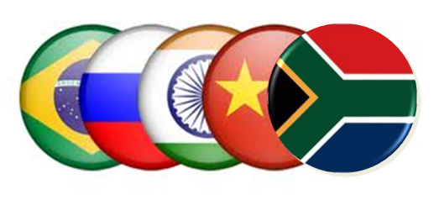
Légende
Pôles de la puissance Espaces marginalisés
et périphéries intégrées à l’espace mondial

Nouveaux pôles de puissance du Sud Limite Nord/Sud

Les Brics, locomotives de la croissance
Le prochain sommet des Brics à New Delhi, les 28 et 29 mars prochain, promet d'être suivi de très près par le reste du monde. Sécurité alimentaire, énergie, développement, crise financière internationale, le Brésil, la Russie, l'Inde, la Chine et l'Afrique du Sud ont un menu chargé. Et dès hier, le ministre des Affaires étrangères chinois a rencontré son homologue indien pour s'y préparer.
Avec un produit intérieur brut (PIB) de près de 14 milliards de dollars, ce groupe de pays, qui compte pour 18% du PIB de la planète, s'affirme de plus en plus comme le moteur de la croissance mondiale. L'an dernier, le seul commerce interne aux Brics a atteint 230 milliards de dollars, soit 8% du commerce de la planète tout entière.
«D'ici à 2016, ils compteront pour 37% de la croissance» du globe, prédit le dernier rapport économique de Grant Thornton. Le groupe international d'audit et de conseil, qui a interrogé 350 chefs d'entreprise dans les pays concernés, exception faite de l'Afrique du Sud, estime que les hommes d'affaire y sont «beaucoup plus optimistes» que dans le reste du monde. Ainsi 72% d'entre eux prévoient une hausse de leur activité dans les douze mois à venir, contre 37% pour les pays du G7. De même, 45% d'entre eux se préparent à embaucher et ils sont 47% à envisager d'augmenter leurs investissements, contre 17% dans les États du G7.
Bien sûr, ils vont connaître inévitablement des problèmes : exportations de pétrole pour la Russie, monnaie trop forte pour le Brésil, bulle immobilière pour la Chine et corruption pour l'Inde. Mais, globalement, ils pèseront de plus en plus lourd, insiste Grant Thornton.
À Mexico, fin février, en marge du sommet des ministres de Finances, les Brics ont discuté de la création d'une banque multilatérale pour financer leurs grands projets. Ils en reparleront à New Delhi. Tout comme ils vont remettre sur la table le rôle qu'ils entendent tenir dans la crise de la zone euro. Le ministre brésilien des Finances ne laisse guère de place au doute. Les pays émergents «apporteront plus de ressources au FMI une fois que les Européens auront renforcé leur propre pare-feu», a-t-il affirmé.
Ces pays émergents ne se privent pas non plus, alors que le mandat de l'Américain Robert Zoellick à la tête de la Banque mondiale va prendre fin en juin, de rejeter publiquement le principe selon lequel la présidence de cet organisme doive revenir de facto aux États-Unis.
Mais s'ils songent à présenter leur propre candidature, force est de reconnaître qu'ils n'ont pas de candidat. Ils le savent. C'est pourquoi, faute de pouvoir briguer la tête de la banque, les Brics sont plus que jamais décidés à profiter de ce renouvellement pour réclamer haut et fort un vrai pouvoir élargi dans les grandes instances internationales.
Le Figaro, Arnaud Rodier, publié le 01/03/2012

PIB et IDH dans le monde en 2011
Questions
Carte : PIB et IDH dans le monde en 2011
Présentez le document (type de carte, thème et date). Analysez la légende : définissez PIB par Etat et IDH. Que permet de mesurer chacun de ces indicateurs ? Quels espaces dominent ? Quel continent cumule les difficultés ? Justifiez votre réponse à l’aide d’un exemple.
Texte : Les Brics, locomotive de la croissance
Qu’appelle-t-on Brics ? Quel poids représentent-ils dans l’économie mondiale aujourd’hui ? Quel sera leur poids en 2016 ? Comment cela se traduit-il au niveau des entreprises ? Quelle décision montre que les Brics entendent devenir des puissances avec lesquelles les pôles dominants devront composer ?
Croquis : montrez que l’organisation géoéconomique du monde est multipolaire et hiérarchisée. Trouvez le figuré adéquat pour représenter chaque élément de la légende.

Russie
UE
Corée du Sud
JAPON
EUA

Chine
Taiwan
Pma d’Afrique
subsaharienne
Singapour
Inde
Brésil

Afrique du Sud
Australie

1.Grille de lecture géoéconomique : un monde inégal

Etude carte PIB et IDH dans le monde en 2011

La carte en anamorphose (carte dans laquelle la surface du territoire est proportionnelle au phénomène représenté) montre les grands contrastes de richesse et de développement dans le monde en 2011que l’on peut lire à partir de deux indicateurs : le PIB par Etat (les formes géométriques) et l’IDH (les couleurs).
PIB par Etat (Produit intérieur brut) est un indicateur qui mesure la totalité de la richesse produite dans un pays. Il correspond à la valeur de l'ensemble des biens et des services produits sur un territoire au cours d'une année.
L’IDH (Indice de développement humain) est un indicateur qui mesure le niveau de développement (accroissement des richesses associé à l’amélioration des conditions de vie d’une population) des pays en faisant la synthèse de trois données : l'espérance de vie à la naissance (qui donne une idée de l'état sanitaire de la population du pays), le niveau d'instruction (durée moyenne de scolarisation et le taux d'alphabétisation), le PIB par habitant, calculé en parité de pouvoir (qui donne une indication sur le niveau de vie moyen du pays). L’échelle de cet indicateur va de 0 à 1. Plus l'indice est proche de 1, plus le développement est avancé.
Le poids des Etats du Nord est important : les EUA, les pays de l’Union Européenne et le Japon s’affirment comme des pôles de puissance qui dominent l’espace mondial et un certain nombre de périphéries (espaces intégrés à l’espace mondialisé) telles que la Corée du Sud, Taïwan, Singapour, l’Australie. Il est à remarquer la place relativement modeste de la Russie au sein de ce premier ensemble ainsi que celle grandissante de la Chine, de l’Inde, du Brésil qui représentent les nouveaux pôles de puissance au Sud. Le poids de l’Asie du Sud et de l’Est se distingue par sa puissance des autres aires continentales du Sud : l’Amérique latine et de l’Afrique.
Enfin, l’Afrique est le continent qui cumule les difficultés en termes de richesse (le PIB africain serait équivalent à celui d’un pays, l’Inde) et de développement (les IDH du continent vont de moyen à faible)

Etude du texte : Les BRICS, locomotives de la croissance

BRICS est un acronyme qui désigne le noyau pilote des principaux pays émergents à savoir le Brésil, la Russie, l’Inde, la Chine et l’Afrique du Sud.
Ces pays représentent à eux seuls 18% du PIB planétaire (soit 14 milliards de dollars) et 8% du commerce international (soit 230 milliards de dollars) : en ce sens, ils peuvent être considérés comme des « moteurs de la croissance mondiale ».
Leur poids dans l’économie mondiale va s’accroître puisqu’en 2016, les experts prévoient qu’ils représenteront 37% de la croissance. Globalement, les entreprises de ces pays diversifient leurs activités, augmentent leurs investissements et embauchent de façon significative.
En février 2012, les Brics se sont réunis à Mexico afin d’envisager la création d’une banque qui financerait « leurs grands projets ». Cet organisme, s’il voit le jour, pourrait concurrencer la Banque Mondiale, organisme international chargé de financer les projets de développement des pays du Sud. Cette action montre que les Brics entendent jouer un rôle décisionnel plus important dans les administrations internationales chargées d’arbitrer les difficultés économiques à l’échelle de la planète.

Schéma de synthèse (voir fiche)

Grille de lecture géopolitique : un monde conflictuel.
Les conflits armés dans le monde (2009)
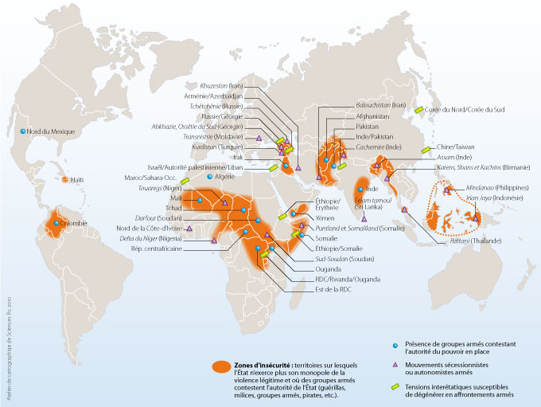
La possession de l’arme nucléaire fait-elle encore sens ? ¹
(…) Le monde post-11-septembre a connu des bouleversements importants, et rapides, qui autorisent aujourd’hui à se questionner quant à l’intérêt stratégique de posséder l’arme nucléaire. (…) François Hollande associe fortement l’idée de l’arme nucléaire à celle du respect du pays la possédant. (…) Il laisse entendre que la possession de l’arme nucléaire a pour fonction principale d’empêcher la guerre. Ces deux arguments sont pour le moins discutables, plusieurs faits remettant en cause leur pertinence.
Pensée sous de Gaulle pour assurer l’indépendance stratégique de la France, l’arme nucléaire n’est clairement plus aujourd’hui un moyen de pression de la part de la France pour affirmer ses positions. On l’imagine mal menacer un pays, aussi dangereux soit-il, d’une attaque nucléaire, tant les conséquences d’une telle entreprise seraient disproportionnées et que les victimes civiles se compteraient par milliers.
Soulignons au passage que la distinction entre le représentant d’un État et la population de ce dernier ne doit pas être oubliée, et ce d’autant plus lorsqu’il s’agit d’un régime autoritaire. Qui plus est, les récents conflits où la France a été impliquée (Libye, Afghanistan…) n’ont jamais fait au préalable l’objet d’une menace d’une attaque nucléaire.
En outre, l’arme nucléaire française n’a pas empêché l’émergence de nouveaux conflits, voire même l’intervention de la France. Les probabilités que la France soit attaquée sur son sol sont pour le moins faibles. En revanche, en intervenant sur de nombreux théâtres d’opération, en Afrique et en Afghanistan par exemple, elle prend des risques mais ne peut se prémunir du danger par la menace nucléaire. Les Talibans sont responsables de la mort de nombreux soldats; une réplique nucléaire est-elle envisageable ? Sûrement pas.
Les nouvelles dimensions de la guerre : (…) si l’on s’intéresse aux menaces qui pèsent sur les Etats, très peu sont d’ordre interétatique. Par contre, le terrorisme transnational reprend des forces et sévit particulièrement en Afrique du Nord, où les intérêts occidentaux (français surtout) sont fragilisés. Les nombreux enlèvements et assassinats d’otages témoignent d’une nouvelle dimension de la guerre. La piraterie maritime s’inscrit également dans cette logique d’actions à faible coût pour les concepteurs mais aux conséquences lourdes pour ceux qui les subissent. Enfin, la cyber-guerre est un champ d’études en plein essor qui suscite l’intérêt de nombreux gouvernements, conscients que le cyberespace n’est pas un espace neutre et qu’il peut être l’objet d’affrontements.
L’accroissement et la diversité des menaces devraient inciter à une profonde réflexion sur les meilleurs moyens d’action et de pacification (…).On assiste aujourd’hui davantage à une guerre de l’information qu’à un risque de conflit nucléaire. Dans le cas de l’Iran, outre le fait que l’on manque cruellement d’informations concernant l’avancée du programme nucléaire, l’objectif du pays est de procéder à un rééquilibrage des puissances dans la région, Israël étant la seule détentrice de l’arme nucléaire. Dans le même esprit, la Corée du Nord se sert de l’arme atomique pour son chantage avec les puissances internationales afin d’obtenir l’aide humanitaire, le régime pouvant encore plus être fragilisé en cas de famine aggravée. A l’exception de ces deux problèmes, où le nucléaire a une dimension importante mais non exclusive dans la compréhension de leur spécificité, il semble bien que l’arme atomique et la dissuasion qu’elle implique soient d’un autre temps. La catastrophe de Fukushima a rappelé au monde que le nucléaire, civil ou militaire, n’est pas une réalité anodine et que les choix qui s’y réfèrent engagent l’humanité sur plusieurs générations. Posséder une arme nucléaire et croire en sa capacité à perpétuer un semblant de puissance peut être un bon moyen pour occulter les autres vecteurs d’influence, tels que l’action politique, les stratégies économiques et la valorisation culturelle d’un Etat.
Le nouvel Observateur, Maxime Pinard (Chercheur à l'IRIS), 25/12/2011

¹ Avertissement : il ne s’agit pas d’un article de journal mais d’une contribution, une réflexion émise par un chercheur de l’Iris (Institut de Relations Internationales et Stratégiques) qui y défend une thèse : il s’agit donc d’un point de vue exprimé après le positionnement de François Hollande durant la campagne présidentielle sur l’arme nucléaire française.

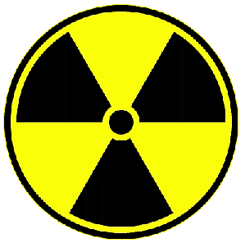

Questions
Carte : Les conflits armés dans le monde (2009)
Présentez le document (source, thème et date).
Analysez la légende : combien de types de conflits définit-elle ? Illustrez chaque type de conflit par un exemple précis (recherché dans la presse ou sur internet à partir de la carte)
Quelles sont les régions les plus concernées par les conflits ? Quel est leur point commun ?
Texte : la possession de l’arme nucléaire fait-elle encore sens ?
Présentez le document (source, date, auteur, idée générale)
Quelle est la position de l’actuel président français sur l’arme nucléaire ?
Quelle est celle de l’auteur de la contribution ? Justifiez votre réponse
Quels sont les nouveaux types de conflits auxquels le monde va être de plus en plus confronté selon l’auteur ?
Quels sont les deux pays cités dans le texte qui utilisent la menace nucléaire comme une arme diplomatique ? Quel est l’objectif visé par chacun d’eux ?
Plus que le nucléaire, quelles influences peuvent montrer la puissance d’un Etat sur la scène internationale ?
Organigramme : Complétez le schéma à l’aide des documents et de vos connaissances (programme de première). Vous devrez montrer que le monde en ce début de XXIème siècle est un monde instable et conflictuel. Votre production analysera les causes majeures des conflits (pourquoi s’affronte-t-on ?), les modalités (comment ?) ainsi que les conséquences (sur qui, sur quoi ?). Vous devrez également faire apparaître dans votre travail l’idée qu’il existe des moyens plus ou moins efficaces pour tenter de réguler cette instabilité.

2.Grille de lecture géopolitique : un monde conflictuel.

Carte : Les conflits armés dans le monde (2009)

La carte proposée émane de la cartothèque Science Po et rend compte des principales conflictualités (zones d’insécurité) dans le monde pour l’année 2009. Elle en définit les principales causes.
La carte définit trois types de conflits :
- des conflits où l’autorité légale du pays (l’Etat) est contestée par des groupes armés plus ou moins puissants (ex : Afghanistan Hamid Karsai face à certaines factions talibanes/ Colombie FARC face au pouvoir central et aux paramilitaires)
- des conflits opposant des groupes autonomistes ou sécessionnistes (ex : Soudan avec la création récente du Sud Soudan)
- des tensions entre Etats voisins pouvant dégénérer en guerre ouverte (ex : Inde/Pakistan : depuis 1947, problème récurrent du Cachemire, région revendiquée par les deux Etats)
Excepté Haïti et la Colombie (Amérique du Sud), les zones de conflits sont essentiellement situées sur le continent africain (Afrique Subsaharienne), au Moyen Orient et en Asie du Sud Est, des régions qui sont en retard de développement.

Texte : la possession de l’arme nucléaire fait-elle encore sens ?

Le document proposé est une contribution d’un expert en relations internationales Maxime Pinard au magasine Le nouvel Observateur. Il s’agit d’une analyse, d’un questionnement sur la bombe nucléaire en tant qu’arme de dissuasion dans un monde où sa prolifération devient inquiétante.
Pour François Hollande, la possession de la bombe par la France assure au pays une protection contre des Etats belliqueux. Sa fonction principale est « d’empêcher la guerre »
Pour l’auteur, cette façon de voir est pour le moins discutable. Il y a en effet peu de chances que la France soit attaquée sur son sol : brandir la menace de la bombe comme une possible réplique est donc inutile. En fait, les conflits dans lesquels l’armée française est impliquée aujourd’hui se déroulent à l’étranger (l’auteur cite l’Afghanistan et la Lybie) pour des raisons qui n’ont rien à voir avec le risque nucléaire.
Les nouveaux types de conflits auquel le monde est de plus en plus confronté sont le terrorisme international (avec enlèvement et assassinat d’otages), la piraterie maritime (notamment dans la Corne de l’Afrique) ainsi que la cyber-guerre (mise en péril des populations par la maîtrise des systèmes de sécurité informatisés)
Les deux pays qui brandissent le nucléaire comme une menace sont :
- l’Iran : dans la poudrière que représente le Moyen Orient, l’Iran cherche à faire contrepoids à un adversaire puissant : Israël, seul pays possédant la bombe nucléaire dans la région
- la Corée du Nord : l’arme nucléaire est utilisée par le régime de Kim Jong-eun, dernière dictature communiste de type stalinien, comme un moyen de chantage pour obtenir davantage d’aide humanitaire, le pays étant cycliquement confronté à la famine, mal qui fragilise chaque fois un peu plus le régime.
Pour l’auteur, il existe d’autres moyens de pression pour montrer la puissance d’un Etat sur la scène internationale : l’action politique (tribune internationale : ONU), les stratégies économiques (répressive : embargo/Incitative : partenariat), la valorisation culturelle d’un Etat.

Une lecture géopolitique

Grille de lecture géoculturelle : vers une uniformisation du monde ?
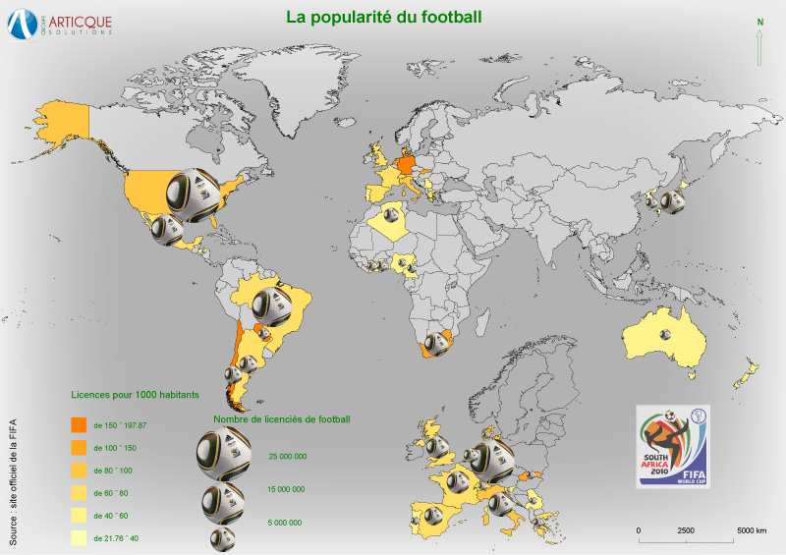
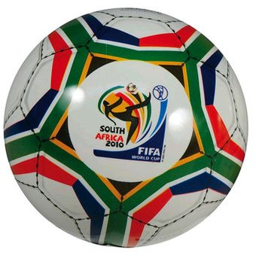
Remarque : les ballons de foot représentés sur le document sont ceux réalisés par Adidas pour la coupe du monde 2010
Football : nombre de licenciés en 2010
Le Foot en chiffre
Doté d’une fédération internationale depuis 1904, le football est actuellement pratiqué par plus de 250 millions de joueurs dans le monde.
Sur quelques continents, le football est le sport numéro un ! Par exemple, on compte plus de 25 millions de licenciés aux Etats-Unis, environ 15 millions pour le Brésil ou l’Allemagne.
Rapportés à la population, les chiffres parlent aussi d’eux-mêmes. Le football, c’est pratiquement 200 licences pour 1000 habitants soit 1 personne sur 5 qui pratique ce sport en Allemagne. Au Chili et au Paraguay, 1 habitant sur 6 est footballeur. Globalement, en Europe, on avoisine les 80 licences pour 1000 habitants. L’Afrique, l’Asie et l’Australie se rejoignent aux alentours de 40 licences pour 1000 habitants.
Le continent américain est leader en nombre de licenciés par habitants, mais aussi en termes de participation à cette compétition internationale qu’est la coupe du monde. Cette année 2010 sera la 19ème participation du Brésil avec, à ce jour, 5 victoires enregistrées. L’Argentine a déjà participé 14 fois, l’Uruguay 10 fois. L’Europe est également très investie dans ce challenge, ce sera une treizième participation de la France.
http://www.articque.com/news/330/15/Quelle-est-la-popularite-du-football-dans-le-monde.html

Questions

Carte et texte : Football, le nombre de licenciés en 2010
Présentez le document (source, thème et date).
Analysez la légende : Quel est le pays qui possède le plus de licenciés ? Quelles sont les aires géographiques qui possèdent le plus grand nombre de licences pour 1000 habitants ? Quelles sont les régions où la pratique du foot semble moins importante ?
Pourquoi peut-on parler d’un sport mondialisé ?
Texte : McDonald’s : le fer de lance de la globalisation
Définir le terme de globalisation.
Quelle est l’idée générale du texte ?
Par quel moyen, la firme McDonald’s impose-t-elle sa domination ?
Où et comment tente-t-on de résister à l’hégémonie de cette firme américaine ? Pour quelles raisons ?
Au final, les tentatives de résistance affectent-elles le chiffre d’affaire de la firme ? Oui, non. Justifiez par des chiffres.
Recherchez sur internet qui se cache derrière le groupe « Novopress ». Quelle précaution doit-on prendre vis-à-vis de ce document ?

Organigramme : Peut-on parler d’un monde uniforme ?
Vous commencerez par définir le terme de mondialisation ou de globalisation, processus aujourd’hui incontournable qui entraîne une certaine uniformisation du monde (l’espace monde, « village global ») mais génère aussi des résistances (un monde fracturé et pluriel). Vous devrez utiliser des exemples externes à la fiche de travail (recherchez dans un manuel ou sur internet par exemple).

McDonald’s : le fer de lance de la globalisation
Les établissements McDonald’s sont devenus le fer de lance de l’impérialisme américain et l’uniformisation culturelle dans le monde, au moins symboliquement. Les drapeaux posés sur les pays conquis s’appellent désormais MTV, Coca-Cola, ou Macdo, symboles de la nouvelle colonisation culturelle. L’exemple de l’importance que donne l’empire américain à sa guerre culturelle est l’ensemble des moyens mis en œuvre dans le monde entier, aussi bien dans des pays occidentalisés que non alignés, allant même jusqu’à s’approprier des lieux de cultures, comme le Louvre, à Paris.
La contestation prend forme dans de nombreux pays, sous différents aspects. En Chine, une campagne de publicité montrant un homme à genoux qui souhaitait avoir de l’argent pour aller manger au fast-food a été très mal perçue (position humiliante du mendiant dans la culture chinoise). GreenPeace avait en 1994 lancé une campagne de protestation contre Macdo pour protester contre les matières premières utilisées par cette chaîne, véritable atteinte à la salubrité publique. En Russie, et notamment à St Petersbourg, des établissements sont carrément attaqués, ou repeints
Dans le monde entier, le 16 octobre, est devenu la journée mondiale anti-Macdo, relayée par des millions de personnes. Ce ne sont que des petits exemples de ce que provoque Macdonald’s comme rejet à travers le monde. Malbouffe, insalubrité, toxicité, voilà qui a de quoi inquiéter les gens (Voir à ce sujet le film documentaire de Mirgan Spurlock “SuperSizeMe”). On peut y rajouter l’exploitation des travailleurs (en Chine, les entrepreneurs ont été accusés de verser un salaire dérisoire, 4 Yuans de l’heure, loin des 7€ recommandés.) et la fâcheuse manière de cibler particulièrement les enfants dans les campagnes de publicité.
En Espagne, McDonald’s compte 396 restaurants ouverts et des recettes de 755 millions d’euros à la fin de l’année 2008, soit une augmentation de 7% par rapport à l’année précédente, malgré la crise mondiale. « La société profite de la crise », a déclaré Patricia Abril, Président de MacDonald’s Espagne http://archives-fr.novopress.info/39806/macdonalds-le-fer-de-lance-de-la-globalisation/

3.Grille de lecture géoculturelle : vers une uniformisation du monde ?

Carte et texte : Football, le nombre de licenciés en 2010

Le document proposé est une carte réalisée en 2010 à l’époque de la dernière coupe de monde de football. Elle recense le nombre de licenciés (joueurs inscrits dans un club) dans les pays participant à la compétition. Il s’agit d’un document se basant sur les données de la FIFA (Fédération Internationale de l’Association de Football ), organisatrice de la coupe.
Le pays qui compte le plus de licenciés au monde est les Etats-Unis. Les aires géographiques qui pratiquent le football à grande échelle sont l’Amérique du Sud et l’Europe, l’Océanie (Australie et Nouvelle Zélande) ainsi qu’une partie de l’Afrique (Algérie, Afrique du Sud, pays du golfe de Guinée). Sur la carte, l’Asie est le continent qui pratique le moins ce sport (exception faite du Japon et de la Corée du Sud).
La carte montre une diffusion quasi planétaire du football. De plus, ce sport dispose d’une fédération internationale qui tous les quatre ans organise une compétition mondiale qui rassemble des équipes nationales. Cet événement est largement retransmis par toutes les télévisions du monde donc suivi par un public international.

Texte : McDonald’s : le fer de lance de la globalisation

La globalisation est l’autre terme donné pour définir la mondialisation c'est-à-dire une intensification et une accélération des échanges économiques, financiers et culturels à l'échelle du monde.
La mondialisation entraîne une uniformisation du monde souvent confondue avec une occidentalisation voire une américanisation. Les pratiques de McDonald’s dénoncées dans l’article sont considérées comme une forme d’impérialisme culturel : en vendant ses produits, McDonald’s se fait le relais de la culture Etats-unienne et en impose ses codes et valeurs dans les pays qui accueillent la firme.
C’est essentiellement par le biais de la publicité que la firme impose son identité. Si le logo de McDonald’s est mondialement connu, McDonald’s utilise également une cible particulière dans ses campagnes : les jeunes. D’ailleurs le clown Ronald, emblème de la firme est également là pour rappeler que les premiers visés par les campagnes publicitaires restent les enfants.
Selon l’article, si Mcdonald’s impose sa domination partout dans le monde, c’est toutefois en Russie et en Chine que la contestation semble la plus virulente. Des ONG telle Green Peace ou des cinéastes tel que Mirgan Spurlock ont également dénoncé les effets pervers des produits proposés par la firme sur la santé (« malbouffe, insalubrité, toxicité »). L’article dénonce également le salaire insuffisant versé aux travailleurs de certains pays émergents (Chine). Une journée mondiale a même été organisée pour protester contre les méfaits de la « mac-alimentation ».
La fin de l’article montre que dans les sociétés occidentales, la firme prospère. En témoigne l’exemple de l’Espagne où malgré la crise financière mondiale de 2008, les recettes de l’entreprise ont progressé de 7% dans l’année.
Si « Novopress » se présente sur son site comme une « une agence de presse indépendante », elle est en fait l’émanation d’un mouvement d’extrême droite qui prône un repli identitaire radical : « bloc identitaire » ou « mouvement social européen ». Il se caractérise entre autre par une hostilité affichée contre l’hégémonie américaine. La dénonciation systématique des actions de la firme américaine fait donc partie de leur ligne politique, comme le montre le ton de l’article qui n’est pas neutre.

Une lecture géoculturelle
Grille de lecture environnementale : vers une planète plus « durable » ?

Les migrations environnementales : les éco-réfugiés
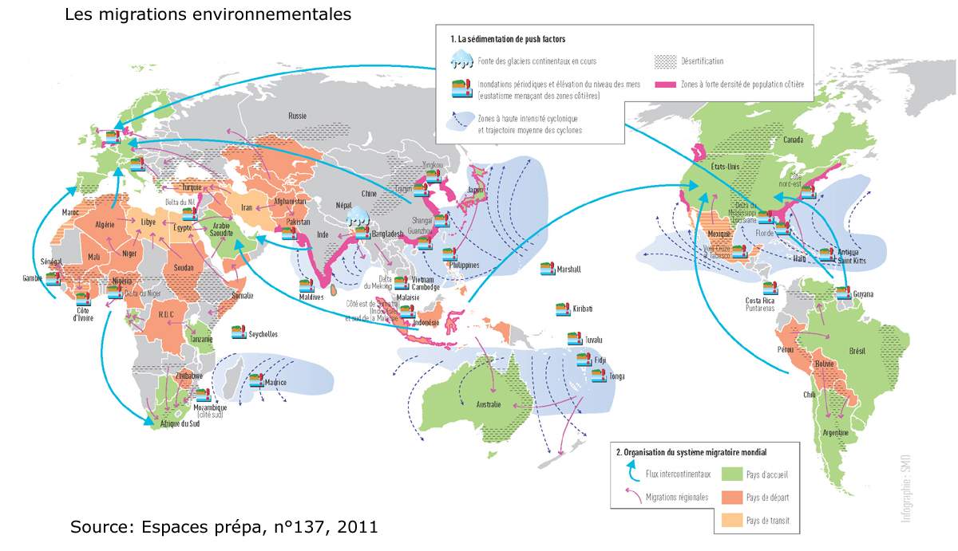

Rio + 20, une chance pour l’avenir que nous voulons
Il y a de cela vingt ans se tenait le sommet «Planète Terre». Les dirigeants du
monde, réunis à Rio de Janeiro, se sont entendus sur un plan ambitieux pour
un avenir plus sûr. Ils ont tenté de parvenir à un équilibre entre une croissance économique robuste et les besoins d’une population en augmentation, d’une part, et la nécessité de préserver les ressources les plus précieuses de la planète - la terre, l’air et l’eau, d’autre part. Ils ont conclu que le seul moyen d’y parvenir était de s’affranchir du vieux modèle économique et d’en inventer un nouveau, qu’ils ont appelé «développement durable». Vingt ans plus tard, nous en sommes au même point. Les problèmes auxquels l’humanité doit faire face aujourd’hui sont les mêmes que ceux d’hier, mais à une échelle encore plus vaste. (…). La croissance économique mondiale et l’augmentation de la population - celle-ci a dépassé les 7 milliards de personnes l’année dernière - mettent à mal des écosystèmes fragiles. (…) Nous n’avons pas mis en œuvre la solution qui s’impose, la seule solution, celle que nous avions déjà retenue il y a vingt ans : le développement durable. Une deuxième chance nous a cependant été donnée. Dans moins d’un mois, les dirigeants du monde se réuniront de nouveau à Rio - cette fois-ci dans le cadre de la conférence des Nations unies sur le développement durable, la Conférence Rio + 20. Une fois de plus, Rio nous donnera l’occasion de recommencer à zéro, de mettre le cap sur un avenir dans lequel les dimensions économiques, sociales et environnementales de la prospérité et le bien-être de l’humanité s’équilibrent. Plus de 130 chefs d’Etat et de gouvernement seront à Rio, en compagnie de quelques 50 000 chefs d’entreprise, maires, militants et investisseurs, constituant ainsi une coalition mondiale pour le changement. Le succès de la conférence n’est cependant pas garanti. Pour assurer la viabilité de la planète pour les générations futures, nous devons nouer un partenariat avec les dirigeants du monde et obtenir la pleine participation des (…) petits pays comme des grands. Le but fondamental est de mobiliser un appui mondial en faveur d’un programme pour le changement, de révolutionner la façon dont nous pensons afin de créer une croissance dynamique et durable au XXIe siècle et au-delà. (…) Si je pouvais donner un conseil en ma qualité de secrétaire général de l’ONU, ce serait de donner la priorité à trois grands axes afin que la Conférence Rio + 20 sonne le début d’une nouvelle ère.
Tout d’abord, celle-ci doit inspirer un nouveau courant de pensée et de nouvelles mesures. Manifestement, l’ancien modèle économique a trouvé ses limites. La croissance s’enlise en trop d’endroits, les emplois se raréfient, l’écart entre riches et pauvres ne cesse de se creuser et notre civilisation est mise à mal par d’inquiétantes pénuries de nourriture, d’énergie et de ressources naturelles. A Rio, les négociateurs s’attacheront à mettre en lumière les progrès accomplis au regard des objectifs du Millénaire pour le développement, qui ont permis de mettre des millions de personnes à l’abri de la pauvreté. Remettre l’accent sur le développement durable offre un triple avantage : une croissance économique créatrice d’emplois, la protection de l’environnement et l’inclusion sociale.
Deuxièmement, la Conférence Rio + 20 doit être axée sur les populations et offrir un espoir concret de voir les conditions de vie s’améliorer véritablement. Plusieurs choix s’offrent aux négociateurs, notamment la possibilité de tendre vers un avenir où la faim n’existe plus, où plus aucun enfant ne souffre d’un retard de croissance faute d’une nutrition adaptée et où l’on ne gaspille plus les aliments et les moyens de production agricoles dans des sociétés où les gens ne mangent pas à leur faim. La Conférence Rio + 20 doit être l’occasion de donner la parole à ceux que l’on entend le moins : les femmes et les jeunes. Les femmes représentent 50% de la population et méritent une place égale à celles des hommes dans la société. Nous devons leur donner les moyens d’agir et de jouer un rôle moteur dans la vie économique et le développement social. Quant aux jeunes, ils sont les forces vives de l’avenir et nous devons créer des débouchés pour eux, d’autant que près de 80 millions d’entre eux arrivent sur le marché de l’emploi chaque année.
Troisièmement, la Conférence Rio + 20 doit donner le signal de l’action pour que nous cessions de gaspiller. La planète Terre se montre accueillante à l’égard de l’humanité, mais l’humanité doit aussi en respecter les limites naturelles. (…) Nous devons protéger les océans, l’eau, l’air et les forêts.
A la Conférence Rio + 20, j’engagerai les gouvernements, les entreprises et les autres groupes à œuvrer en faveur de l’initiative intitulée Energie durable pour tous. Il s’agit de donner à tous un accès à l’énergie durable, de doubler le rendement énergétique et de multiplier par deux le recours à des formes d’énergie renouvelable d’ici à 2030.
Nombre des problèmes qui existent aujourd’hui se posent à l’échelle mondiale et exigent une réponse mondiale : nous devons exercer notre pouvoir d’action collectif dans le cadre d’un partenariat fort. L’heure n’est pas aux querelles de clocher. Le moment est venu pour les dirigeants et les peuples du monde de s’unir autour d’un objectif commun afin de façonner l’avenir que nous voulons. Par BAN KI-MOON, Libération, le 28 mai 2012

Questions
Carte : les migrations environnementales dans le monde
Qu’appelle-t-on migrations environnementales ?
Quelles sont les causes de ces migrations ?
Quels sont les pays de départ, les pays d’accueil des migrants ?
Mettez vos observations en relation avec une carte sur l’IDH dans le monde : que remarquez-vous ?
Texte : déclaration de Ban Ki Moon
Qui est l’auteur du texte : en quelle qualité prend-il la parole ?
Définissez avec exactitude ce qu’est « Rio + 20 » (histoire, acteurs, enjeux…)
Quel constat dresse Ban Ki Moon de la situation actuelle en matière de développement durable ? Justifiez vos affirmations par des arguments pris dans le texte.
Quelles doivent être selon l’auteur, les principales priorités de la conférence Rio +20 ?
Que propose-t-il pour que ces priorités puissent un jour devenir réalité ?
Organigramme : Peut-on envisager un monde plus durable ? Vous commencerez par donner la définition de développement durable (commission Brundtland) et à en déterminer les enjeux majeurs. Vous devrez ensuite montrer que la planète est soumise à une pression forte (menaces globales) qui ne cesse de s’accroître (difficultés et dangers pour l’humanité). Enfin, vous vous interrogerez sur les solutions qui peuvent être apportées pour améliorer durablement la situation globale actuelle. La réponse à la question de la protection de l’environnement est complexe : pourquoi ? C’est ce que vous devrez expliquer en conclusion.

4.Grille de lecture environnementale : vers une planète plus « durable » ?

Carte : les migrations environnementales dans le monde
Il n’existe à l’heure actuelle aucune définition universelle du terme « migrations environnementales » mais la carte nous montre les causes des déplacements de populations qui sont clairement liées au changement climatique.
Mise au point : la raison principale de ce manque de définition concernant les migrations dues à la dégradation environnementale ou aux changements est liée à la difficulté d’isoler les facteurs environnementaux des autres causes de migrations. Un autre obstacle important réside dans la confusion entre les migrations forcées et les migrations volontaires. Les migrations environnementales sont-elles une forme de déplacement forcé en soi ? Peuvent-elles prendre la forme de réinstallation volontaire ?
D’après la carte, les causes qui poussent les populations à migrer définitivement sont donc liées au changement climatique : la fonte des glaciers continentaux, l’eustatisme (Inondations périodiques et élévation du niveau des mers) ou encore la désertification et l’augmentation de l’activité cyclonique provoque le départ volontaire ou en urgence des populations soumises à ces aléas.
Les éco-réfugiés sont issus de tous les continents mais on remarque qu’ils sont en plus grand nombre en Afrique et en Extrême Orient ainsi qu’en Indonésie. Ils migrent en général vers des régions proches (pays voisins) ou tentent d’intégrer les pays développés (Amérique du Nord, Europe, Australie…)
Les zones les plus pauvres sont les plus menacées.
Complément : Selon le PNUD (programme des Nations unies pour le développement), les populations les plus pauvres sont 80 fois plus menacées que les autres. Depuis 30 ans, 95% des éco-réfugiés viennent des pays sans prévention. Les quelques deux milliards de personnes vivant avec moins de 2 dollars par jour sont particulièrement exposées : baisse de la productivité agricole, hausse de l’insécurité alimentaire, hausse des maladies endémiques (dengue, malaria…), baisse des réserves de pêche…
Un exemple : en Inde la sécheresse des années 1970 a fait baisser de 20% le taux de scolarisation des filles spirale de la misère.
(http://www.das-baham.com/article-carte-migrations-environnementales-99226940.html/article d’Alain Nonjon).

Texte : déclaration de Ban Ki Moon

L’auteur du texte est Ban Ki Moon : il prend la parole en qualité secrétaire général de l’ONU, poste qu’il occupe depuis janvier 2007. Il explique ce qu’il attend de Rio+20, conférence sur le développement durable qui a eu lieu en Juin 2012.
Rio +20 est le quatrième sommet de la Terre (le premier s’est déroulé dans la même ville 20 ans plus tôt). Il a rassemblé les chefs d’Etat de 130 pays ainsi que 50 000 chefs d’entreprise, maires, militants et investisseurs. Il s’agit donc d’une importante « coalition mondiale ». Le but de ce rassemblement est de mettre en place un plan d’action au niveau mondial pour permettre à la planète de se développer « durablement » c’est-à-dire d’être viable pour les générations futures.
Complément : les deux thématiques majeures retenues pour Rio+20 sont l’économie verte (transition vers une économie faible en carbone) et la recherche d’un cadre institutionnel pour le développement durable.
Ban Ki Moon tire la sonnette d’alarme en affirmant que rien n’a été réellement fait depuis 20 ans. La croissance économique reste forte, la population ne cesse d’augmenter (7 milliards aujourd’hui), la pression exercée par les activités humaines sur l’environnement s’est amplifiée et devient dangereuse pour l’équilibre planétaire.
Pour le secrétaire général de l’Onu, il faut repenser le développement et la croissance par l’invention de modèles économiques nouveaux dont la logique romprait avec ceux en place aujourd’hui. En envisageant une croissance « durable », les sociétés humaines pourraient ainsi créer des emplois nouveaux, protéger l’environnement tout en générant plus « d’inclusion sociale » (la prise en compte des femmes et l’éducation de la jeunesse doivent être une priorité). Cette croissance doit être davantage axée sur l’homme que sur le profit : elle se doit d’être plus égalitaire afin de résorber des maux récurrents (pauvreté, faim…). Les sociétés humaines doivent arrêter de gaspiller et polluer inutilement les ressources terrestres (eau, forêt, air) et s’engager plus activement dans leur protection. Ainsi, le recours massif aux énergies durables, non polluantes doit s’inscrire dans tous les pays du monde comme une finalité à moyen terme (2030).
Ban Ki Moon milite pour une gouvernance mondiale qui ferait fi des égoïsmes nationaux : les problèmes environnementaux se posent à l’échelle de la planète et ne pourront être résolus qu’à une échelle internationale.

Une lecture géoenvironnementale

Conclusion

Le monde du XXIème siècle est donc d’une grande complexité : c’est ce que montrent les différentes grilles de lecture (géoéconomique, géopolitique, géoculturelle, géoenvironnementale) qu’il est indispensable de croiser pour comprendre les nouveaux enjeux territoriaux.
La carte est un outil précieux pour comprendre ces nouvelles réalités mais il ne faut pas oublier qu’elles sont au mieux faites dans un esprit de synthétisation (pour simplifier, rendre compréhensible une situation complexe), au pire, élaborées pour répondre à une volonté politique et servir ainsi de moyen de propagande.

